УДК 000.00

Б.Ш. Еримбетов,

аға оқытушы

КеАҚ «Л.Н.Гумилев атындағы ЕҰУ», Астана қ.,

besh7906@mail.ru

***"Бөлімше – взвод" деңгейіндегі тактика бойынша сабақтар өткізуге арналған тактикалық алаңның инженерлік жабдықтарының ерекшеліктері***

Аннотация. Мақалада "бөлімше – взвод" деңгейіндегі тактикалық сабақтарды өткізу үшін тактикалық алаңды инженерлік жабдықтаудың ерекшеліктері қарастырылады.

**Тактикалық дайындық** – студенттердің әскери дайындықтың негізгі пәндерінің бірі болып табылады, ол студенттерді қазіргі заманғы жалпы әскери ұрысқа практикалық әрекеттерге, бөлімше (взвод) құрамында және жеке өзі ұрыс ұйымдастыру мен жүргізу дағдыларына дайындауға арналған.

Соғыстың тәжірибесі көрсеткендей, позицияларды шебер жабдықтау шайқастың табыстылығын айтарлықтай анықтаған. Біздің жауынгерлеріміз жоғары инженерлік дайындыққа ие болып, позицияларды, аудандар мен рубеждерді табысты жабдықтады.

Қазіргі заманғы шайқаста позицияларды инженерлік жабдықтаудың рөлі айтарлықтай артты. Бұл жалпы әскерлік шайқастың сипатының өзгеруімен, жауынгерлік құралдардың қуатының артуымен және бөлімшелердің техникалық жабдықталуының жақсаруымен байланысты. Инженерлік тұрғыдан жабдықталған позиция ату мен бақылау жүргізу үшін жақсы жағдайлар туғызады, жаудың әсер ету құралдарынан жеке құрамды қорғайды, сондай-ақ шайқас барысында майдан сызығы мен тереңдік бойымен жасырынып, жылдам маневр жасау мүмкіндігін қамтамасыз етеді.

**Негізгі сөздер:** тактика бойынша сабақтар, инженерлік жабдықтау, бөлімше позициясы.

**Бөлімше позициясын инженерлік жабдықтау**

Бөлімше позициясын инженерлік жабдықтау окоптарды, баспаналарды, байланыс жолдарын жасау, сондай-ақ миналы және жарылғыш тосқауылдарды орнатуды қамтиды.

Жауымен тікелей ұрыстың болмауы жағдайында позицияны жабдықтау бөлімше окопын қазу мен оны белгілеуден басталады. Бұл үшін қазу машинасы пайдаланылуы мүмкін. Тікелей жаумен байланыс болған жағдайда, позицияны жабдықтау өзін-өзі қазудан басталады.

**Окоптар мен ашық жерлер**

Мергендер, пулеметшілер және гранатометшілер үшін жеке окоптар алдымен жатып атуға арналған түрде қазылады, кейін оларды қосымша қазу арқылы тізерлеп атуға арналған тереңдігі 60 см және тұрып атуға арналған тереңдігі 110 см болатын окоптарға айналдыруға болады. Гранатометші үшін окоп жеке мергендер үшін жасалған окопқа ұқсас болады. Айырмашылығы сол, гранатомет атыс алаңының қарсы жағында қыртыс жасалмайды. Окоп гранатометші үшін ату алаңымен, гранатометке арналған алаңмен және гранатомет пен боеприпастарды жасыру үшін нишалармен жабдықталады.

[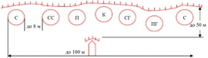](https://milita.jofo.me/1926895.html?relbo=1&&jsoid=1999471)

**Жеке құрамның жаудың өрт қаруы және атысынан қорғауын қамтамасыз ету мақсатында** жеке окоптарда бір немесе екі адамға арналған қыртыс астындағы нишалар жасалады.

Бөлімше окопы жеке окоптардың бірігуінен қалыптасады (сурет 1). Ол алдыңғы және артқы қыртыстары бар ордан (траншеяның бөлігі), мергендерге арналған ұяшықтардан, пулемет пен гранатометке арналған негізгі және қосымша алаңдардан, артқа байланыс жолынан, боеприпас пен азық-түлік сақтайтын нишалардан тұрады.

БМП (БТР) үшін окоп негізгі және қосымша позицияларда қазылады. Ол тікбұрышты пішіндегі шұңқырдан тұрады, оның ішінде көлік үшін алаң, көлік кіріп-шығуға арналған аппарель және қыртыс болады.

Ашық жер окоптың алдыңғы қыртысында қазылады. Ол тереңдігі 1,5 м, түбінің ені 0,6 м, ұзындығы кемінде 3 м болатын арық болып табылады, оның шығуы тікелей окопқа қарай болады. Ашық жер ағаштармен немесе діңгектермен жабылады.

**Мина мен жарылғыш тосқауылдар**

Олар алдыңғы шептің алдынан танкке қарсы, жаяу әскерге қарсы немесе аралас алаңдардан, сондай-ақ жаудың танкілері мен жаяу әскерінің қозғалыс жолдарына орнатылған жеке мина топтарынан құрылады.

[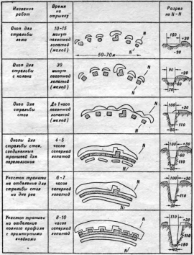](https://milita.jofo.me/1886505.html?relbo=2&&jsoid=1999471)

Танкке қарсы миналы алаң үш-төрт қатарға орнатылады. Миналар арасындағы арақашықтық 10-40 метр аралығында болады. Әр қатарда миналар бір-бірінен 4-5,5 метр арақашықтықта орналасады. Миналы алаңның жалпы тереңдігі 20-120 метр аралығында болуы мүмкін.

[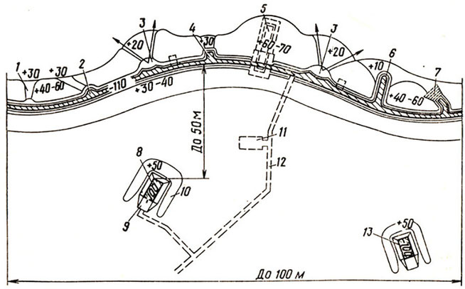](javascript:;)

**1 сурет. Бөлімше окопы**: *1 - ашық атыс саңылауы; 2 - қапталдан ату үшін ұяшық; 3 - пулеметтерге арналған алаңдар; 4 - мергенге арналған ұяшық; 5 - жабық ашық жер немесе блиндаж; 6 - гранатометке арналған шығарылған ұяшық; 7 - жабық атыс саңылауы бар шығарылған ұяшық; 8 - БМП үшін окоп негізгі атыс позициясында; 9 - аппарель; 10 - қыртыс; 11 - дәретхана; 12 - мүмкін болатын байланыс жолы; 13 - БМП үшін окоп қосымша атыс позициясында.*

Жаяу әскерге қарсы миналы алаң әдетте басу әсері бар миналардан екі немесе төрт қатарға орнатылады. Миналар арасындағы арақашықтық қатарлар арасында 2-4 метр, ал қатарлардағы миналар арасында кемінде 1 метр болады.

Жау миналы және жарылғыш тосқауылдарынан өту арнайы өткелдер арқылы жүзеге асады. Өткелдер 6-8 метр енінде механикалық немесе жарылғыш әдістермен, кейде қолмен саперлер арқылы қазылады. Қазылған өткелдер әдетте айқын көрінетін белгілермен көрсетіледі.

Пайдаланылған әдебиеттер тізімі:

1. ҚР ҚК инженерлік әскерлер серженттары оқулығы – Астана, 2019.

2. Полигондар мен оқу орталықтарының қызметі бойынша нұсқаулық.

3. <https://forinsurer.com/>

4. <https://pandia.ru/>

**Автор туралы**

Бауыржан Шарапханұлы Еримбетов, КеАҚ «Л.Н.Гумилев атындағы ЕҰУ» әскери кафедраның аға оқытушысы, запастағы подполковник.